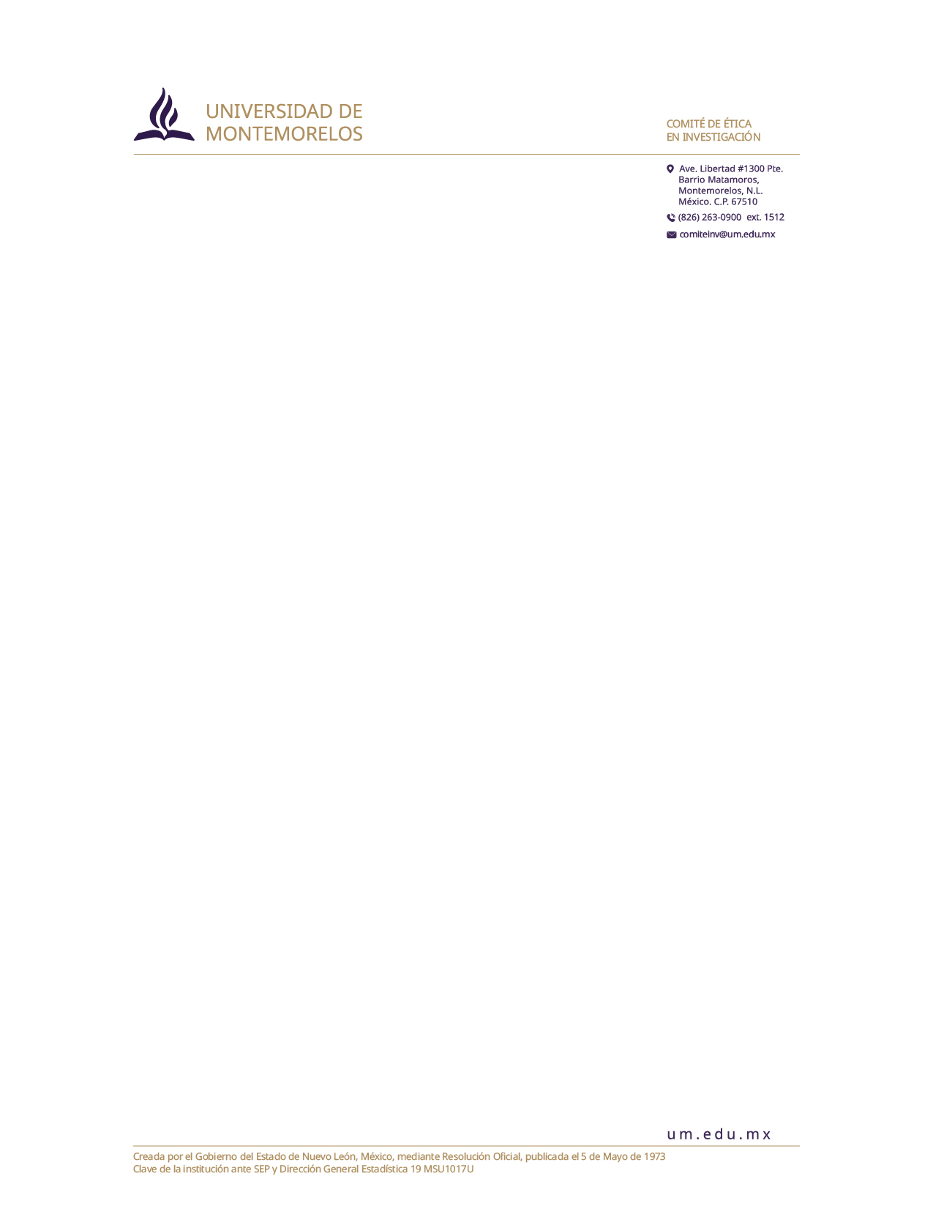

**Montemorelos, N.L. a 31 de mayo de 2020**

**SOMETIMIENTO COMITÉ DE ÉTICA EN INVESTIGACIÓN**

Dr. José Enrique Zardoni Herrera

Presidente del Comité de Ética en Investigación de la Universidad de Montemorelos

Presente.-

Referencia **2020 –xxx.** “Nombre del protocolo”

(Datos del Investigador: Nombre, correo e., etc.)

Someto al Comité de Ética en Investigación, el (los) siguiente(s) documento(s):

|  |  |
| --- | --- |
| Listado de Documentos | Versión / Fecha |
| Protocolo En español | Versión 1:31/05/19 |
| Consentimiento informado y/o  Asentimiento  En español | Versión 1:31/05/19 |
| Instrumentos | Versión 1:31/05/19 |
| Permisos | Versión 1:31/05/19 |

**Atentamente**

Nombre del Investigador Principal

Facultad/ Escuela